Wszystkie informacje będą znajdować się na naszej stronie internetowej.

Prosimy na bieżąco śledzić komunikaty.

Zawieszenie zajęć dydaktyczno-wychowawczych w przedszkolach, szkołach i placówkach oświatowych
11.03.2020
Od 12 do 25 marca br. funkcjonowanie jednostek systemu oświaty zostaje czasowo ograniczone. Oznacza to, że w tym okresie przedszkola, szkoły i placówki oświatowe zarówno publiczne, jak i niepubliczne nie będą prowadziły zajęć dydaktyczno-wychowawczych. To decyzja Ministra Edukacji Narodowej wynikająca z konieczności zapobiegania rozprzestrzenianiu się koronawirusa.

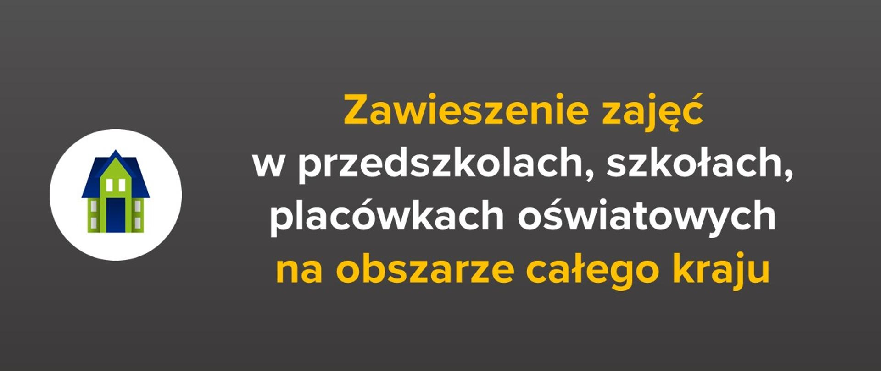

Lekarze, specjaliści, eksperci WHO wskazują, że wprowadzenie odpowiednich i odpowiedzialnych działań może ograniczyć rozprzestrzenianie się wirusa. Obecna sytuacja epidemiologiczna w Polsce może zagrozić zdrowiu obywateli. Dlatego na podstawie tzw. specustawy Minister Edukacji Narodowej przygotował rozporządzenie, które czasowo ogranicza funkcjonowanie jednostek systemu oświaty na obszarze całej Polski.
Zawieszenie zajęć dydaktyczno-wychowawczych
Zawieszenie zajęć dotyczy przedszkoli, szkół i placówek oświatowych (publicznych i niepublicznych), z wyjątkiem:
- poradni psychologiczno-pedagogicznych;
- specjalnych ośrodków szkolno-wychowawczych;
- młodzieżowych ośrodków wychowawczych, młodzieżowych ośrodków socjoterapii, specjalnych ośrodków wychowawczych, ośrodków rewalidacyjno-wychowawczych;
- przedszkoli i szkół w podmiotach leczniczych i jednostkach pomocy społecznej;
- szkół w zakładach poprawczych i schroniskach dla nieletnich;
- szkół przy zakładach karnych i aresztach śledczych.

Rodzicu,
- ze względu na bezpieczeństwo zdrowotne Twoje i Twojego dziecka, zajęcia zostaną zawieszone od 12 marca br. W przedszkolach i szkołach podstawowych 12 i 13 marca br. będą jeszcze prowadzone działania opiekuńcze;
- jeśli masz dziecko w wieku do 8 lat, przysługuje Ci zasiłek opiekuńczy do 14 dni. Szczegółowe informacje znajdziesz na stronie internetowej ZUS;
- przekaż osobom, które będą opiekować się Twoim dzieckiem, podstawowe informacje dotyczące bezpieczeństwa i higieny;
- rygorystycznie przestrzegaj w domu zasad higieny i czystości pomieszczeń, w których przebywasz;
- śledź na bieżąco komunikaty GIS, MZ i MEN o sytuacji epidemiologicznej w kraju oraz informacje przesyłane przez dyrektora szkoły.

Osoby wracające z regionów zarażonych koronawirusem powinny powiadomić o tym telefonicznie stację sanitarno-epidemiologiczną lub zgłosić się do oddziału obserwacyjno-zakaźnego. Więcej informacji dotyczących koronawirusa na stronie: gov.pl/koronawirus

Podejrzewasz u siebie koronawirusa? Zadzwoń pod numer 800 190 590!

Bezpłatna infolinia NFZ jest czynna całą dobę, przez 7 dni w tygodniu. Wykwalifikowani konsultanci poinformują Cię, co zrobić, by otrzymać pomoc.

Departament Informacji i Promocji Ministerstwo Edukacji Narodowej

